Βάζω τις λεξούλες στο σωστό κουτάκι.
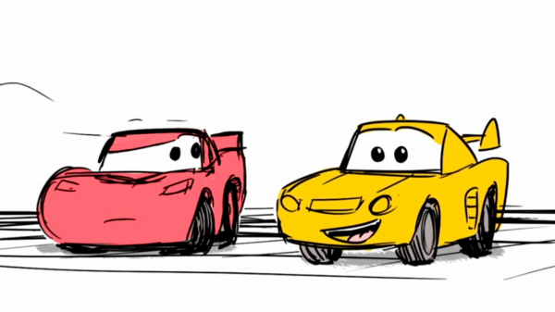
διαβάζεις, ποδήλατο, γράφει, τραγουδάει, άνθρωπος, τρέχω, σκηνή, τετράδιο, πηγαίνουν, ναύτες, καράβια, ψαρεύει, μαθητές, κοιτάζει, ακούω, ευχή,
Λέξεις που έχουν μπροστά ο,η,το,οι,τα | Λέξεις που μου δείχνουν ότι κάτι κάνω
το βιβλίο | εγώ φωνάζω

Τοποθετώ τις λέξεις στη σωστή στήλη και τους βάζω τόνο.
τσ | τζ | γκ | γγ | στ | ευ | αυ
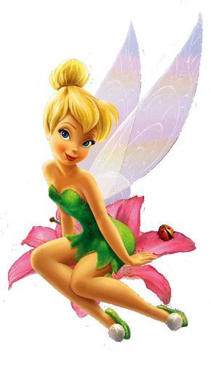
τσουρεκι, προσευχη, αγκαλια, Αγγελος, εστιατοριο, καστρο, γλειφιτζουρι, τσαι, αυλη, ναυτης, φραντζολα, ζεστος, εγγονακι, αγκιναρα, τσιχλα, ταξιδευω, λευκο, κεραυνος, σαλιγκαρι, τζαμι, καροτσι, παγκακι, τζατζικι, τσουληθρα, Τζενη, πιγκουινος, σταθμος, σπαραγγια, ιστορια, αγγουρι, προαυλιο, ευτυχισμενη, ζευγαρι, σφιγγω, θαυμασια

